ГОСУДАРСТВЕННОЕ АВТОНОМНОЕ ПРОФЕССИОНАЛЬНОЕ ОБРАЗОВАТЕЛЬНОЕ УЧРЕЖДЕНИЕ "МЕЖДУНАРОДНЫЙ ЦЕНТР КОМПЕТЕНЦИЙ-КАЗАНСКИЙ ТЕХНИКУМ ИНФОРМАЦИОННЫХ ТЕХНОЛОГИЙ И СВЯЗИ"

**Яндекс Лицей**

**«Entangled-Tale-game»**

Проект Pygame

Выполнили:

Крахмальников Илья

Хуснуллин Марсель

Казань 2024

1. **Название и назначение**

Компьютерная игра Entangled-Tale-game.exe, имеющая интересную и продуманную сюжетную линию. Игра учит быстрее мыслить и развивает навыки мышления.

1. **Реализация**

При загрузке открывается начальный экран, реализация через функцию start_screen. (Рис. 1). Затем открывается окно с разъяснением об игровом управлении (Рис. 2).

В классе «Player» создаётся игрок, именно им мы управляем. Он находитсся всегда в центре экрана, наблючение за которым организовано через класс «Camera». Игрок двигается по карте, которая реализована через класс «Background». (Рис. 3)

Класс «Door» реализовывает двери, благодаря которым, мы можем менять локацию. Они могут различаться в отличии от локации. (Рис. 4)

В игре также есть локации с боссами, атаки которых реализованы с помощью классов «Rectangle», «Button», «Platform»

Классы «Button», «Chest», «Pass», «Button», «WizardRus», «Traveler», «Apple», «Defens» обеспечивают сюжетную игру на локациях до боссов.

Функция «menu» останавливает игру и дает возможность выбрать один из актов или таблицу результатов. (Рис. 5)

При проигрыше на любом из актов выйдет окно с информацией о поражении и времени нахождения на нем. (Рис. 6). При победе выйдет окно с информацией о победе и времени нахождении на нем (Рис. 7). Реализация этого окна производится функцией «end_screen». После победы на 3 акте показываются субтитры, реализованные во функции «sybtit_screen». Также при победе результаты об игре записываются в общую статистику с помощью функции «results».

1. **Технологии и библиотеки**

Использовались следующие технологии и библиотеки:

* Pygame
* random
* sys
* sqlite3
* os
* datetime

1. **Пользовательский интерфейс**

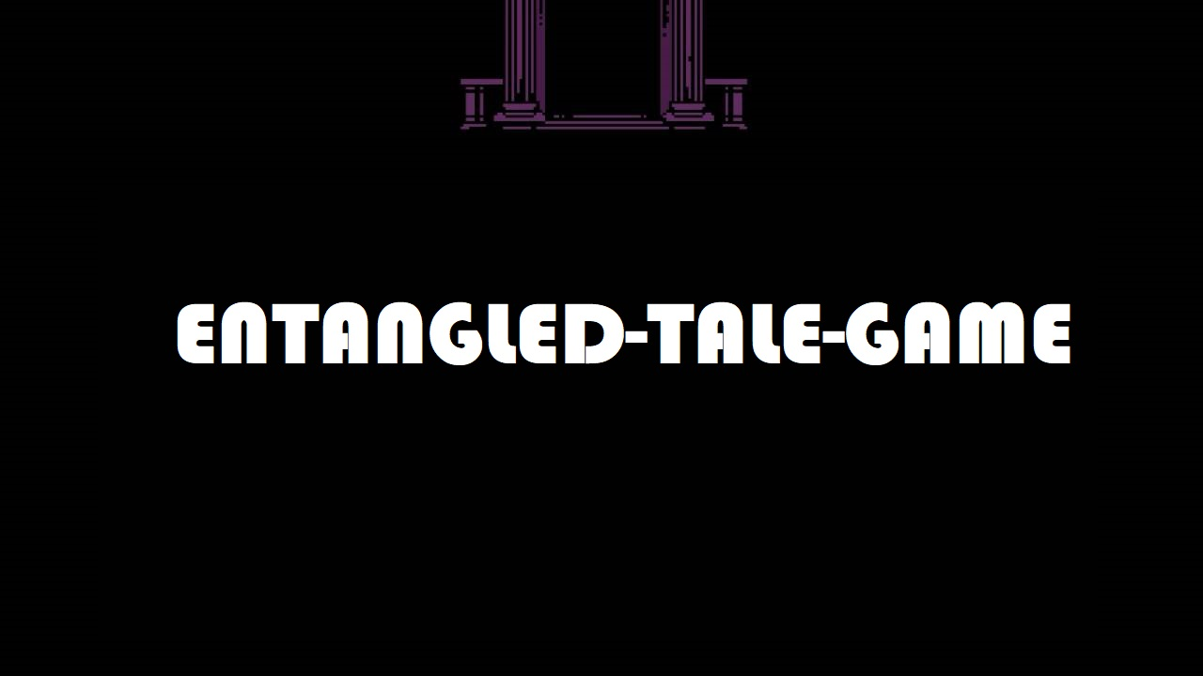

Рис. 1 Загрузочный экран

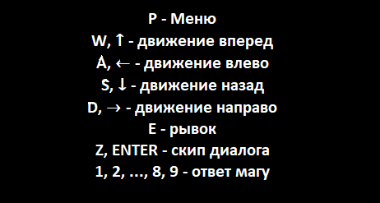

Рис. 2 Игровое управление

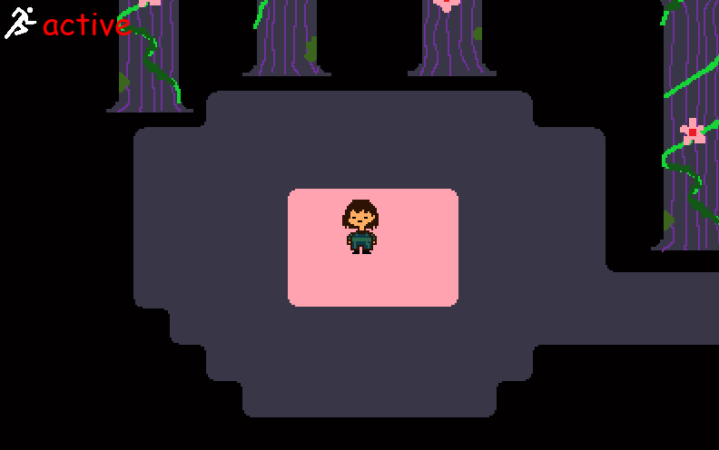

Рис. 3 Начальное окно

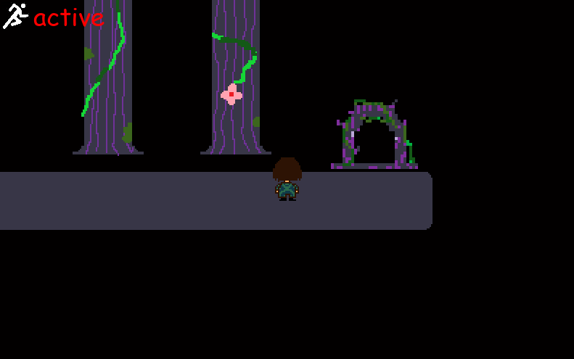 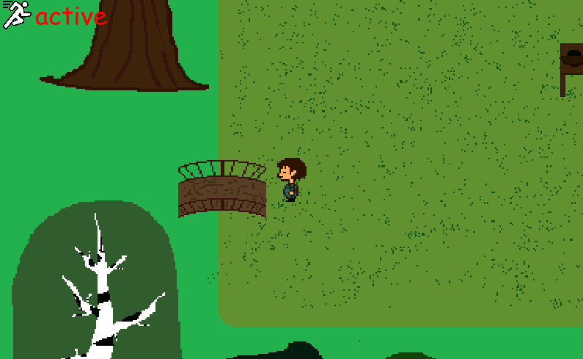

Рис. 4 Двери

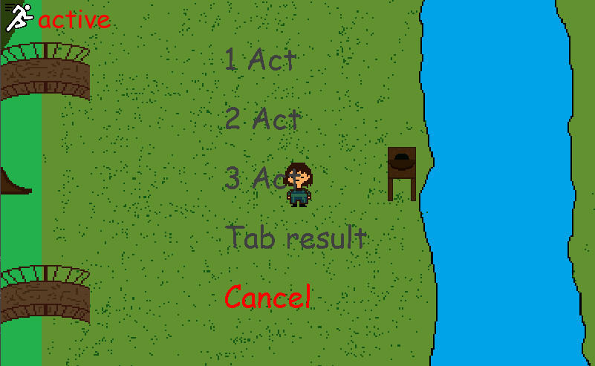

Рис. 5 Меню

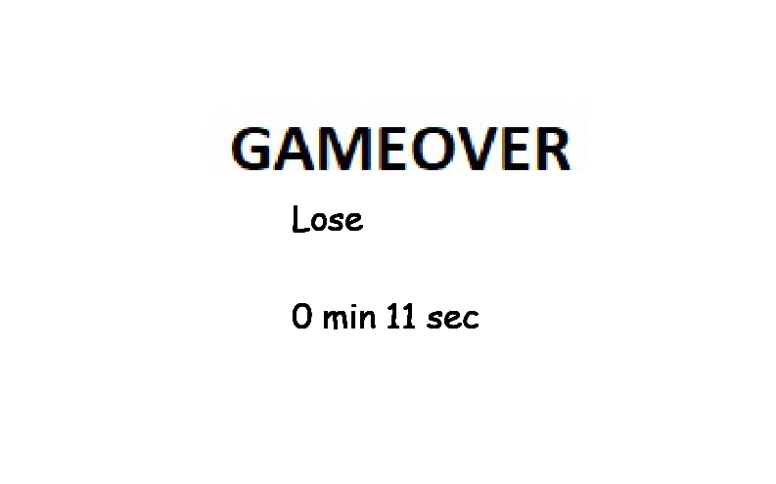

Рис. 6 Окно поражения